2018年7月7日 星期六 小雨转多云 25～31℃

益阳大通湖200MWp渔光互补发电项目

二期100MWp渔光互补发电项目情况

* 36区汇流箱防火封堵2人；组件间接地线整改2人；
* 72区组件安装5人；拉杆安装2人；

图片如下：

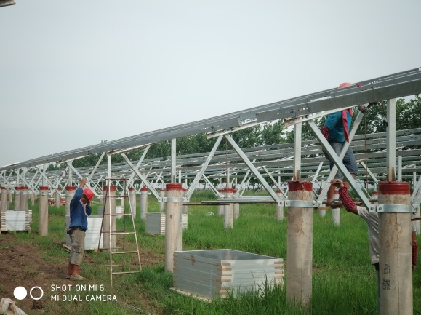

二期现场共11人施工。

现场人员：张海龙、仵升靓。